(Maak hier je eigen creatieve voorblad!!)

Het voorblad is duidelijk voorzien van:
Portfolio
Kunst & Cultuurproject “Ontdekkingen”
- Je naam
- Je klas
- Het jaartal

Beste leerling,
Het is de bedoeling dat je in deze portfolio laat zien dat je flink aan de slag bent gegaan met de opdrachten en aan de eisen hebt voldaan. Alle opdrachten staan erin vermeld en je maakt dus telkens een keuze welke opdracht je maakt. Dit betekent dat je de rest van de opdrachten kunt verwijderen. Je maakt geeft dus antwoord op de vragen die bij jouw opdracht hoort en vult het aan met beeldmateriaal, zoals een foto van je kunstwerk of een linkje naar je filmje. Ook kun je je procesbewijzen (zoals schetsen vooraf of een foto dat je er hard mee bezig ben) toevoegen. Maak er een mooi geheel van en laat het regelmatig zien ter beoordeling aan je docent.
Heel veel plezier tijdens de ontdekkingsreis langs de werelddelen vol Kunst & Cultuur!
Inhoud
Hoofdstuk 1- Europa 4
Hoofdstuk 2 - Azië 10
Hoofdstuk 3 - Amerika 14
Hoofdstuk 4 – Afrika 19
Hoofdstuk 5 – Australië 23
Reflectieverslag 26

Hoofdstuk 1- Europa
Maak eerst een keuze uit opdracht 1 of 2. Daarna kies je uit opdracht 3, 4, 5 of 6.
Opdracht 1 - Leonardo Da Vinci (individuele opdracht)
Leonardo Da Vinci, wie kent hem niet? Het was een veelzijdige man en jij gaat ontdekken hoe veelzijdig!
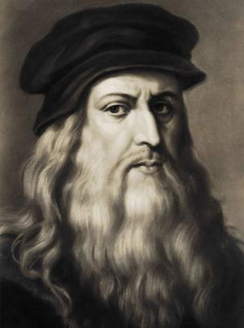​
Portfolio:
Zoek de volgende informatie op en vul je portfolio aan:
- Zoek informatie op over Da Vinci zelf en zijn werken. Waar komt hij vandaan? Wat was hij voor man? Wat deed hij allemaal? Waar is hij vooral om beroemd?
- Hoe zal men naar hem hebben gekeken in die tijd?
- Is Da Vinci nu en kunstenaar of een uitvinder? Wat vind je van zijn werken?
- De Gulden Snede, wat houdt dat in? Zoek een bepaald aantal kunstwerken/gebouwen, die bewust zijn gebouwd met de verhoudingen van de Gulden Snede. Voeg plaatjes en uitleg toe aan je portfolio.
Voeg een foto toe van je kunstwerk!
Opdracht 2 - M.C. Escher (individuele opdracht)
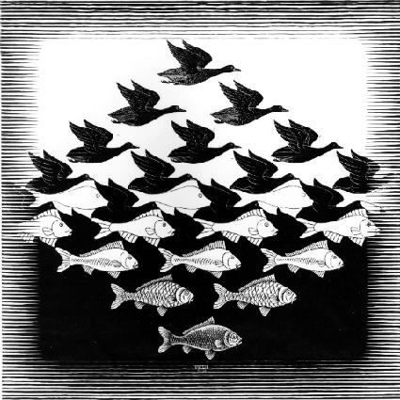​
De naam klinkt je misschien niet bekend in de oren, maar zijn kunstwerken ken je vast wel!
Portfolio:
Zoek de volgende informatie op en vul je portfolio aan:
- Zoek informatie op over Escher, zijn leven en zijn kunstwerken.
- Waar zal hij zijn inspiratie vandaan halen? Hoe verzint hij dit soort kunstwerken?
- Hoe zie jij zijn kunstwerken? Puur kunst of zie je ook wiskundige kenmerken?
- Beschrijf de wiskundige aspecten die je herkent in zijn werken. Wat is de verbinding tussen kunst en wiskunde?
Voeg een foto toe van je kunstwerk!
Klaar met opdracht 1 of 2? Maak nu een keuze uit 3, 4, 5 of 6. Werk de vragen uit van jouw opdracht naar keuze en verwijder de overige opdrachten.
Opdracht 3 - Linoleum snijden: Amsterdamse grachtenpandjes (individuele opdracht & samenwerkingsopdracht)
Bij deze opdracht ga je eerst zelf uit linoleum de typisch Amsterdamse grachtenpandjes gutsen. Eventueel kun je het afdrukken samen doen met een andere leerling.
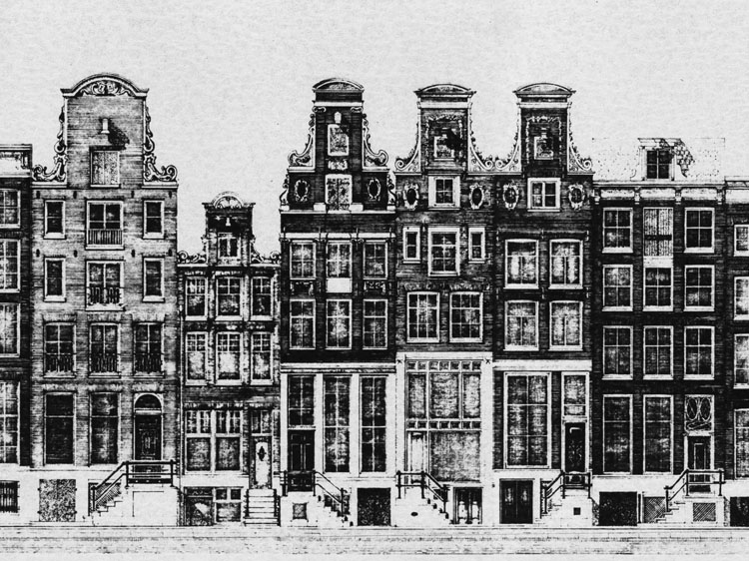

Portfolio:​
Zoek de volgende informatie op en vul je portfolio aan:
- Bekijk eens goed diverse grachtenpanden uit Amsterdam.
- Zoek op wie er in die huizen woonden of wie zo'n huis kon laten bouwen.
- Wat was de functie van zo'n grachtenpand? Wonen of ook handel? Kun je dat ook ergens aan zien? Is dit nu ook nog steeds zo? Wie wonen er nu in grachtenpanden?
- Rijke mensen, waar wonen die tegenwoordig vooral? Probeer eens een schets te maken van een kamer uit een grachtenpand uit die tijd en voeg dit toe aan je portfolio. Zoek evt. informatie op via internet.
Voeg een foto toe van je kunstwerk!

Opdracht 4 - Dick Bruna (samenwerkingsopdracht)​
Jullie kennen Dick Bruna ongetwijfeld van zijn boekjes over Nijntje. Deze opdracht bestaat uit twee delen.
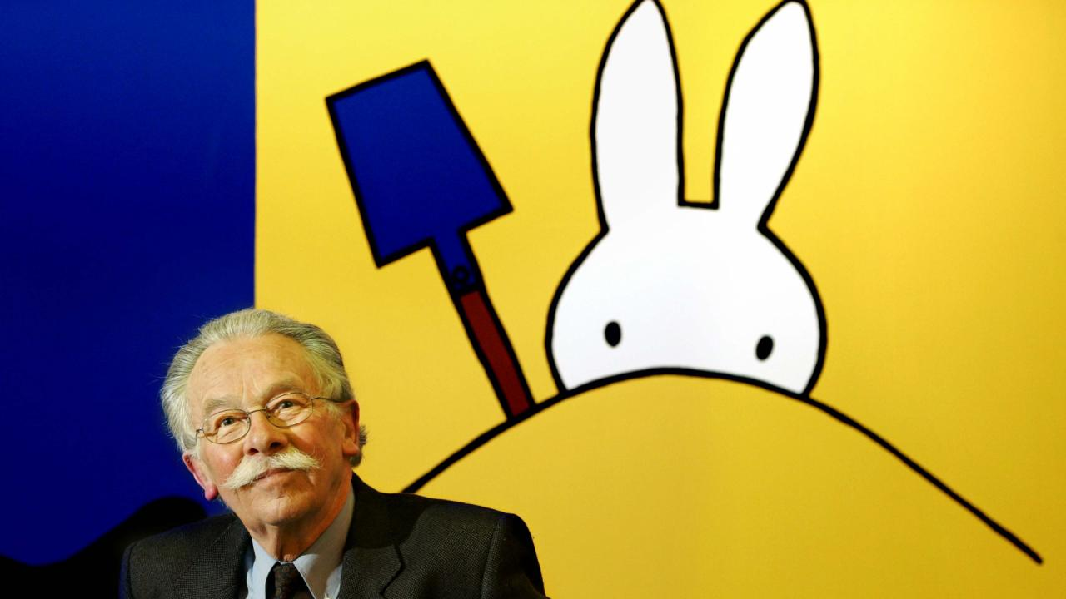

Portfolio:
Zoek de volgende informatie op en vul je portfolio aan:
- Zoek eens wat boeken op van Dick Bruna, de bekende illustrator van de beroemde Nijntje-boeken. Hoe zou jij zijn tekeningen omschrijven?
- Hoe zou Dick Bruna het thema "Ontdekking" hebben weergegeven in Nijntje-stijl? Maak hiervan een schets en voeg toe aan je portfolio.
- Waarvoor worden prentenboeken gebruikt? Alleen voor peuters/kleuters? Kun je voorbeelden noemen van prentenboeken die geschikt zijn voor andere doelgroepen? Bekijk ook eens de populariteit van Nijntje (Miffy) in Japan!
- Wat is de kracht van de tekeningen van Dick Bruna? (Tijdloos, eenvoudig, duidelijk?)
Voeg een foto toe van je kunstwerk en een link naar je filmpje!

Opdracht 5 - Wallace and Gromit (samenwerkingsopdracht)​
Wallace and Gromit zijn twee animatiefiguurtjes die allerlei bijzondere avonturen beleven.
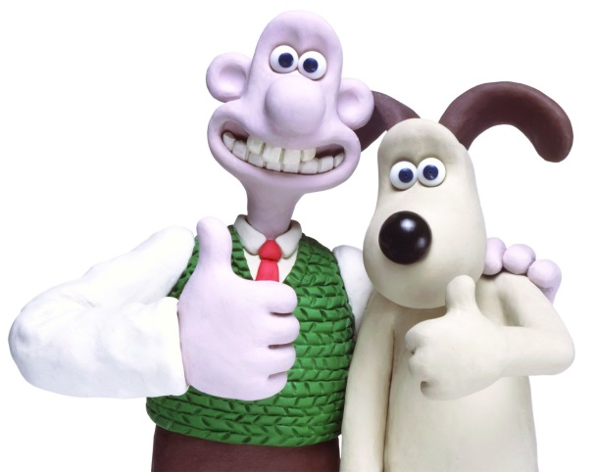

Portfolio:
Zoek de volgende informatie op en vul je portfolio aan:
- Zoek eerst informatie op over deze animatiefilmpjes en bekijk er een paar. Wat is zo typisch aan dit soort filmpjes? Wat voor karakters zijn Wallace and Gromit?
- Wat voor soort verhaaltje zou je kunnen schrijven voor dit soort figuurtjes? Schrijf een verhaaltje van ongeveer 1 minuut en werk een storyboard uit.
- Hou je zelf ook van dit soort filmpjes? Tot welke categorie behoren ze? Kun je nog een paar voorbeelden noemen?
- Hoe maak je nu zo'n filmpje? Hoelang doe je ongeveer over een minuut film? Vergelijk een animatie eens met een tekenfilm. Wat zijn de overeenkomsten en de verschillen?
Voeg de link toe naar je filmpje!

Opdracht 6 - Hundertwasser (samenwerkingsopdracht)​
Misschien zegt de naam je niet direct iets, maar de Oostenrijkse Hundertwasser was een zeer interessante kunstenaar en architect. Hij wilde natuur en cultuur met elkaar verbinden door bijvoorbeeld bomen door een gebouw te laten groeien. Ook wilde hij mensen bewust maken van het moment, door bijvoorbeeld een scheve vloer in een gebouw te maken. Geen alledaagse architectuur dus en een echte uitdaging voor de leerlingen die daarvan houden!
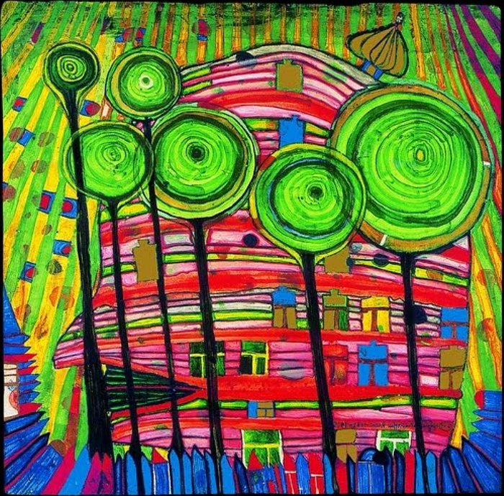

Portfolio:
Zoek de volgende informatie op en vul je portfolio aan:
- Zoek informatie op over de architect en geef een beschrijving van zijn kunstwerken.
- Hoe zou hij onze school pimpen als hij het voor het zeggen had? Maak een schets van een Hundertwasser-kunstwerk in onze school en voeg toe aan je portfolio.
- Hoe zou je zijn kunstwerken kunnen omschrijven? Spreekt het je aan? Beschrijf dit in ongeveer 100 woorden.
- Wat is de verbinding tussen zijn kunst en de natuur? Waarin zie je dat terug en welke onderdelen van de natuur zie je in zijn kunstwerken terug?
Voeg een foto toe van je kunstwerk!

Hoofdstuk 2 - Azië
Maak een keuze uit opdracht 7, 8, 9 of 10. Werk de vragen uit van jouw opdracht naar keuze en verwijder de overige opdrachten.
Opdracht 7 - Aziatische handpoppen (individuele opdracht)
Ook in Azië maakt men veel (straat)theatervoorstellingen met handpoppen of met grotere poppen, zoals bijvoorbeeld de Chinese draken die je misschien weleens in het echt of in een filmpje hebt gezien.
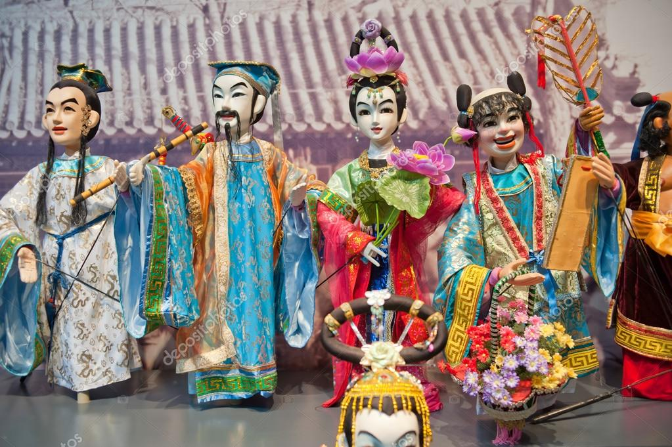

Portfolio:​
Zoek de volgende informatie op en vul je portfolio aan:
- Zoek verschillende voorbeelden op van (Aziatische) handpoppen. Er zijn heel veel mogelijkheden en besturdeer het effect van de verschillende materialen en gezichtsuitdrukkingen. Op de inspiratietafel liggen ook boeken hierover.
- Bij wat voor soort verhaal zou je een pop kunnen maken? Beschrijf het karakter van jouw Aziatische handpop en schrijf een kort verhaaltje met jouw handpop in de hoofdrol (200-250 woorden).
- Bij wat voor soort gelegenheden zou je handpoppen kunnen inzetten?
- Vergelijk de Aziatische handpoppen met onze eigen Jan Klaassen en Katrijn. Wat zijn de overeenkomsten en wat zijn de verschillen?
Voeg een foto toe van je kunstwerk!

Opdracht 8 - Wajang-voorstelling (samenwerkingsopdracht)​
Wajang (of wayang)-verhalen zijn eeuwenoude verhalen die doorverteld zijn door de bewoners van het Indonesische eiland Java. In het Javaans betekent wayang letterlijk "schaduw" of "schim". De afgeleide betekenis van dit woord is een bepaalde vorm van poppenspel, waarin gebruik wordt gemaakt van schaduw- of lichteffecten.

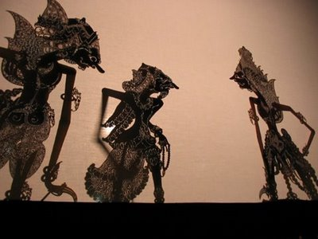

Portfolio:
Zoek de volgende informatie op en vul je portfolio aan:
- Zoek eerst op wat voor soort verhalen dit zijn en hoe zo'n schimmenspel eruit ziet. Geef hiervan een korte beschrijving in je portfolio.
- Wat voor onderwerpen worden verbeeld en bij welke gelegenheden vinden dit soort voorstellingen eigenlijk plaats?
- Welke sfeer geeft zo'n voorstelling en wat is daarvan het doel?
- Zou je dit soort voorstellingen kunnen vergelijken met een "gewone" poppenkastvoorstelling? Waarom wel of niet?
Voeg een foto toe van je kunstwerk!

Opdracht 9 - Weven (individuele opdracht) ​
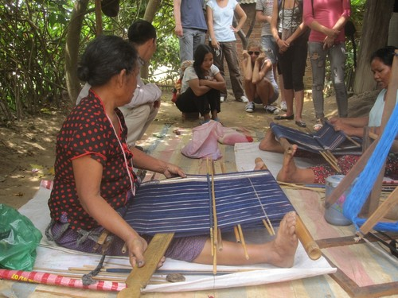
Uit Azië komen veel bijzondere stoffen vandaan, die daar worden geweven. Nog steeds zie je mensen die weven als beroep hebben, om zo hun hoofd boven water te houden.

Portfolio:
Zoek de volgende informatie op en vul je portfolio aan:
- Zoek de verschillende technieken op op internet. Welke patronen zie je erin? Welke materialen worden er gebruikt? Wat doen ze vooral met de stoffen die ze maken? Bij welke culturele gebeurtenissen gebruiken ze bepaalde stoffen?
- Hoe wordt tegenwoordig stof geweven?
- Hoe zou jij de stoffen omschrijven? Wat vind je van de prints en het handwerk?
- Maak een vergelijking tussen het handwerk van sommige mensen uit Azië met die van de hedendaagse techniek. Tegenwoordig gaat ook veel productie van stoffen naar Azië. Zoek uit wat de voordelen hiervan zijn en de nadelen.
Voeg een foto toe van je kunstwerk!

Opdracht 10 - Tempel (samenwerkingsopdracht)​
In Azië kom je enorm veel tempels tegen. Er is een grote verscheidenheid aan godsdiensten en je ziet ze dan ook in allerlei soorten en maten.
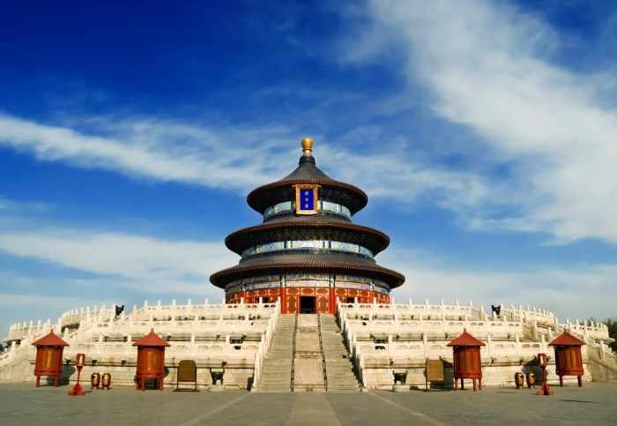

Portfolio:
Zoek de volgende informatie op en vul je portfolio aan:
- Zoek tempels op uit de verschillende landen van Azië. Beschrijf twee verschillende rituelen (bijv. bij een boeddhistische tempel en bij een hindoestaanse tempel). Geef hiervan een beschrijving in je portfolio.
- Hoe zou het leven eruit zien in die landen, als je kijkt naar die manier van godenverering? Wat zijn de rituelen?
- In Azië zijn verschillende godsdiensten. Welke wereldgodsdiensten zijn er eigenlijk? Noem ook de belangrijkste kenmerken.
- Vergelijk het boeddhisme met het hindoeïsme. Wat zijn de culturele overeenkomsten en wat zijn de verschillen?.
Voeg een foto toe van je kunstwerk!

Hoofdstuk 3 - Amerika
Maak een keuze uit opdracht 11, 12, 13, 14 of 15. Werk de vragen uit van jouw opdracht naar keuze en verwijder de overige opdrachten.
Opdracht 11: Dromenvanger (individuele opdracht)​
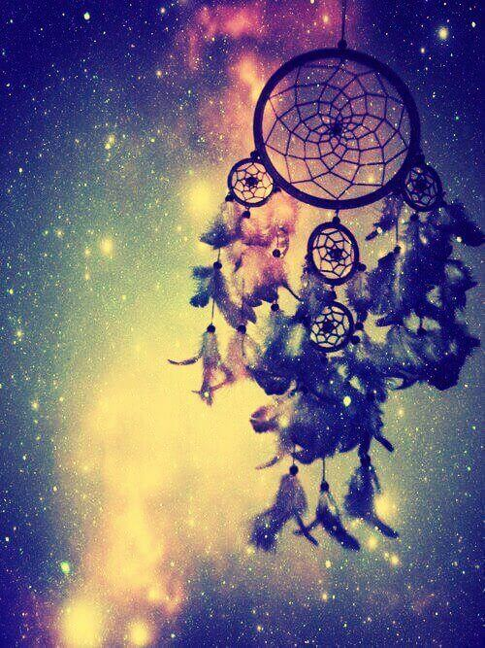
De dromenvanger of dreamcatcher is oorspronkelijk afkomstig van de Ojibweg, een indianenstam uit Noord-Amerika. Over geschiedenis van de dromenvanger is niet zoveel bekend. De originele dromenvanger werd gemaakt van een buigzame tak die door pezen verbonden werd tot een cirkel en er werden daarna de veren bevestigd. Er bestaan vele verhalen en legendes. Het bekendste en algemene verhaal is als volgt:
We weten dat deze Native American de dreamcatcher boven het bedje van hun kinderen hingen. Men gelooft dat de hemel vol is met dromen, goede maar ook slechte dromen. Deze vangt de slechte dromen in het web en deze worden verbrand door de eerste zonnestralen. Goede dromen worden doorgelaten.
Veel kinderen met slaapproblemen hebben baat bij de dromenvanger. Het geruststellende verhaal doet vele kinderen rustig slapen. Tegenwoordig wordt hij ook veel gebruikt als decoratie rondom en in het huis. Je ziet ze nu in alle vormen en formaten met frisse kleuren en versierd met spiegeltjes en schelpen.
Portfolio:
Zoek de volgende informatie op en vul je portfolio aan:
- Waarvoor werden dromenvangers vaak gebruikt en hoe zagen ze eruit?
- Welke dromen zou jij willen vangen en hoe zou je dat kunnen doen?
- Wat is jouw mooiste droom ooi? Of je meest spannende?
- Hebben we hier in Nederland iets vergelijkbaars om dromen te vangen? Hoe zou je dat nou komen? Kun je daarin een vergelijking maken tussen de twee culturen?
Voeg een foto toe van je kunstwerk!

Opdracht 12 - Emailleren op koper (samenwerkingsopdracht) ​
In Amerika is altijd veel koper gevonden en ook de grootste kopermijn ter wereld ligt daar. Als je emailleert, dan breng je een laagje gesmolten glas aan op een andere stof, zoals bijvoorbeeld koper.
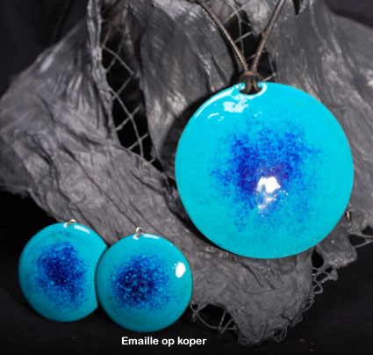

Portfolio:
Zoek de volgende informatie op en vul je portfolio aan:
- Zoek de geschiedenis op van de kopermijnen. Waar werd vooral koper gewonnen?
- Waar zou je koper allemaal voor kunnen gebruiken? Hoe zal het nu gaan in die kopermijnen? Net zoals vroeger?
- Hoe werkt het principe van emailleren? Zoek dat eens op!
- Vergelijk koper eens met goud en zilver? Wat zijn de overeenkomsten en verschillen? Hoe worden daar sieraden mee gemaakt?
Voeg een foto toe van je kunstwerk!

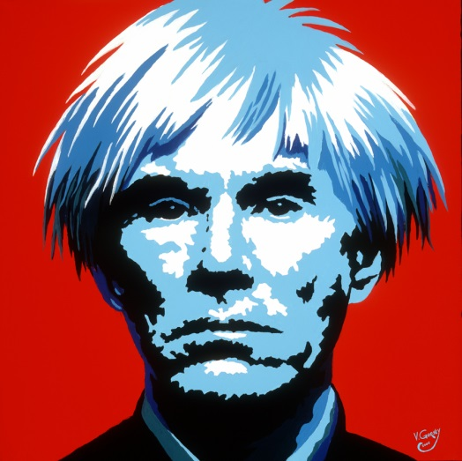
Opdracht 13 - Andy Warhol (individuele opdracht)​
Andy Warhol was een Amerikaanse kunstenaar die vooral bekend stond om zijn popart. Het was een exentrieke man die bijzondere kunstwerken maakte. Als je zoekt naar de kunstwerken van o.a. Marilyn Monroe en Elvis Presley, dan komt het je vast bekend voor!

Portfolio:
Zoek de volgende informatie op en vul je portfolio aan:
- Zoek informatie over de kunstenaar en zijn kunstwerken en schrijf hierover een kort stukje (ongeveer 150 woorden) en vul aan met wat plaatjes?
- Waar zou je dit soort kunst goed kunnen toepassen? Hoe zou je dit kunnen toepassen in bijvoorbeeld onze school of op een website?
- Is het echt een kunstenaar of meer een grafisch vormgever? Wat vind jij?
- Maak een vergelijking met een Europese kunstenaar als Escher of Gaudí. Wat zijn de overeenkomsten en wat zijn de verschillen? Hoe zou je zij visie kunnen omschrijven?
Voeg een foto toe van je kunstwerk!

Opdracht 14 - New York (samenwerkingsopdracht)​
Dit is een enorm uitdagende opdracht, want het is de bedoeling dat je een maquette maakt van New York. Dit mag met behulp van (het liefst wit) papier en karton. Het is eigenlijk echte bovenbouwkunde!!
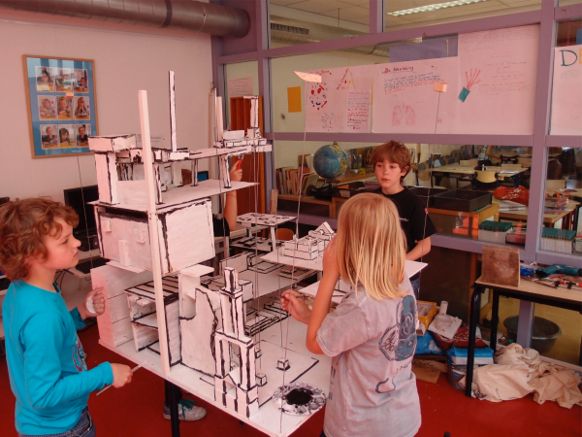

Portfolio:
Zoek de volgende informatie op en vul je portfolio aan:
- Welke gebouwen zijn typerend voor New York?
- Stel, jij bent architect in New York. Wat voor gebouw zou je dan willen ontwerpen? Hoe zou je daarin rekening houden met veiligheid, maar ook bijvoorbeeld met milieu en leefbaarheid? Maak een schets/ontwerp en voeg dit toe aan je portfolio.
- Zou je zelf ook in een stad als New York willen wonen? Waarom wel of niet?
- Waarom bouwen ze er op een bepaalde manier? Is dat te vergelijken met een stad als Rotterdam/Amsterdam? Waarom wel of niet? Zie je overeenkomsten tussen de Europese cultuur en die van Amerika op het gebied van levensstijl en bouwwerken?
Voeg een foto toe van je bouwwerk!

Opdracht 15 - Games (samenwerkingsopdracht)​
Games zijn ongekend populair en er zijn er enorm veel in omloop. In Amerika worden heel veel games geproduceerd. Ook het concept van Apple komt uit dat land.
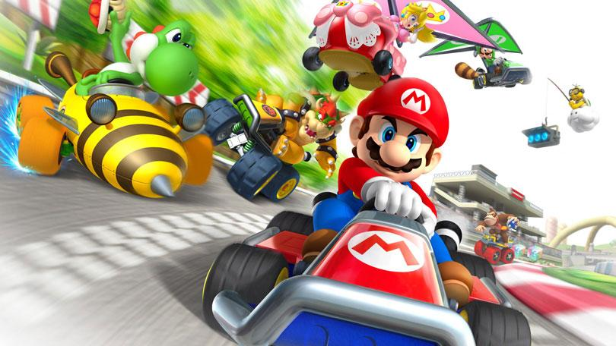

Portfolio:
Zoek de volgende informatie op en vul je portfolio aan:
- Zoek de geschiedenis op van computer games. Hoe en wanneer zijn games ontstaan en wat is de ontwikkeling? Geef dit kort weer in een overzichtje.
- Stel, je mag gaan werken bij de grootste gamegigant ter wereld. Wat voor soort spel zou je dan ontwerpen?
- Wat vind jij de leukste game die er momenteel is en waarom? Geef argumenten!
- De games van vroeger zager er flink anders uit, dan die van nu. Welke verbeterpunten zijn er aangebracht? Wat zijn de gevaren van de games van tegenwoordig?
Voeg een foto of link toe van je game!

Hoofdstuk 4 – Afrika
Maak een keuze uit opdracht 16, 17, 18 of 19. Werk de vragen uit van jouw opdracht naar keuze en verwijder de overige opdrachten.
Opdracht 16 - Instrument maken (samenwerkingsopdracht)​
De meeste (West-)Afrikaanse muziekinstrumenten zijn percussieinstrumenten. Naast verschillende types trommel als de djembé, tamani, dundun, bougarabou en de kleine sakara zijn de balafon en vingerpiano typische Afrikaanse instrumenten, die de Afrikaanse muziek zo rijk van klank maken. Andere belangrijke percusieinstrumenten zijn de bellen, ratels en rammelaars. Deze instrumenten worden in verschillende uitvoeringen en van verschillende materialen gemaakt, maar de functie is ritmische ondersteuning van de andere muziekinstrumenten.
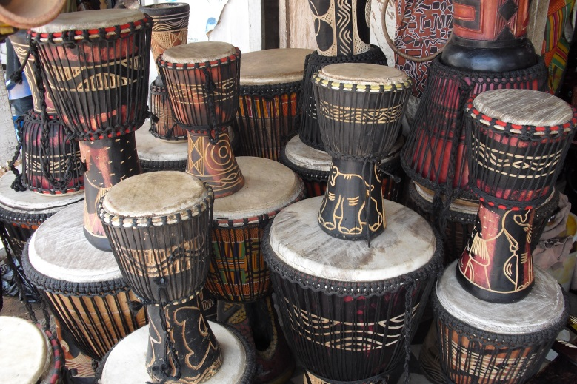

Portfolio:
Zoek de volgende informatie op en vul je portfolio aan:
- Wat voor soort instrumenten gebruiken ze in Afrika? Ga op onderzoek naar de ritmes van de Afrikaanse stammen en beschrijf dit in je portfolio.
- Probeer een verhaal te bedenken bij een zelfverzonnen stuk ritme. Maak hiervan een workshop/voorstelling voor de jaarsluiting.
- De muziekinstrumenten worden vaak versierd op een bepaalde manier. Kun je bepaalde symbolen vinden die daarbij horen met hun betekenis?
- In de Zuid-Amerikaanse cultuur kom je ook veel drumbands tegen. Luister daar ook eens naar. Wat valt je op, als je die naast de Afrikaanse ritmes zet?
Voeg een foto toe van je muziekinstrument!

Opdracht 17 - Sieraden van klei (individuele opdracht)​
In Afrika dragen ze veel sieraden, zoals kettingen. West-Afrika staat bekend om zijn creatieve en kleurrijke handgemaakte juwelen. De eerste Afrikaanse sieraden dateren van duizenden jaren geleden. De oudst bekende sieraden zijn bewerkte schelpen van zo'n 75.000 jaar oud. Deze zijn gevonden in een grot in Zuid-Afrika.
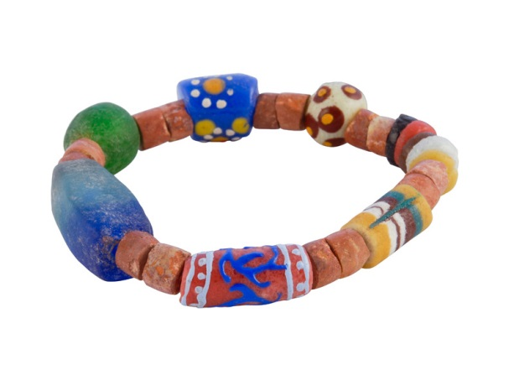
Het gebruikte materiaal varieert tussen de verschillende Afrikaanse stammen. Sieraden worden in de traditionele stamcultuur vooral gebruikt om een ​​verhaal te vertellen. Het dragen van een sieraad beschouwd men als een statussymbool of verwijst naar een bepaalde stam of traditie. Enkelbanden worden gebruikt bij rituele dansen en riemen, hals- en taille kettingen tijdens Afrikaanse bruiloften.
West-Afrikaanse sieraden worden gemaakt van natuurlijke materialen zoals ivoor, amber, been, hout, schelpen, metaal, haar en steen.

Portfolio:
Zoek de volgende informatie op en vul je portfolio aan:
- Zoek voorbeelden op van sieraden/versierselen van bewoners van Afrikaanse stammen. Wat is de rol van deze sieraden?
- Wat is voor jou de rol van versieren? En de rol in onze maatschappij?
- Wat vind je eigenlijk zelf van sieraden? Draag je ze graag? Zo ja, bij wat voor gelegenheden? Wat voor soort sieraden?
- Heeft de hoeveelheid sieraden een betekenis in Afrika? En bij ons? Is dit een culturele overeenkomst of juist een verschil en waarom?
Voeg een foto toe van je sieraad!

Opdracht 18 - Afrikaanse maskers (individuele opdracht)​
Je hebt ze vast weleens ergens zien hangen... Vaak kijken ze je niet al te vrolijk aan, maar ze zijn wel een onderdeel van de Afrikaanse cultuur. Ze worden gemaakt van allerlei materialen en zoals je ziet in allerlei vormen.
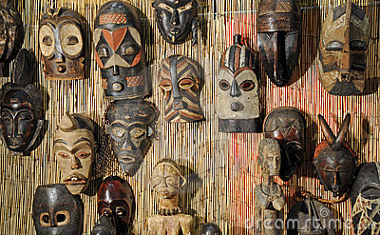

Portfolio:
Zoek de volgende informatie op en vul je portfolio aan:
- Bekijk op internet plaatjes van Afrikaanse maskers en zoek de betekenis op van bepaalde uitdrukkingen. Geef 3 voorbeelden in je portfolio.
- Wat zou het verhaal kunnen zijn achter jouw masker?
- Bij welk onderdeel van het leven horen maskers in Afrika? Waar worden ze bij gebruikt?
- Kijk naar de beroemde Venetiaanse maskers (zoek voorbeelden op internet) en zoek op waar die voor worden gebruikt. Worden ze op dezelfde manier ingezet als de Afrikaanse maskers? Geef overeenkomsten en verschillen.
Voeg een foto toe van je masker!
Opdracht 19 - Manden van pitriet (individuele opdracht)​
In Afrika worden veel soorten manden gemaakt. Elke stam heeft wel zijn eigen manier om een mand te maken en je komt ze dan ook tegen in alle soorten en maten. Je kunt er dingen in opbergen en dragen, maar ze worden ook als statussymbool gebruikt. Hoe mooier de manden, des te hoger je status.
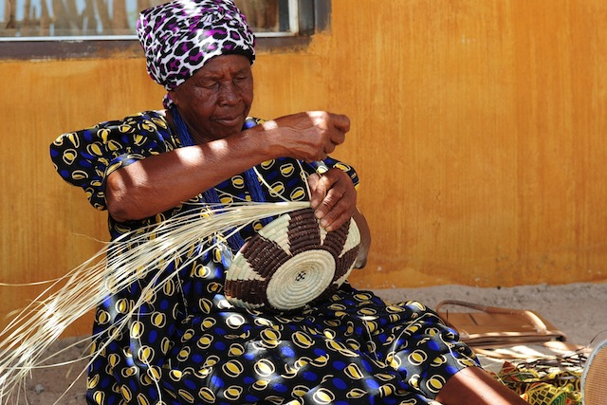

Portfolio:
Zoek de volgende informatie op en vul je portfolio aan:
- Dit is een technische opdracht, dus bekijk eens goed de filmpjes en foto's op internet. Waar worden de manden voor gebruikt?
- Hoe denk je eigenlijk dat ze koken in de Afrikaanse stammen? Waar verwarmen ze het eten in?
- Wat voor verschillende stijlen en soorten manden zijn er? Van welke materialen worden de manden gemaakt?
- In de Nederlandse cultuur maken we ook vaak gebruik van manden. Wat is het doel van manden in onze cultuur en in die van Afrika?
Voeg een foto toe van je masker!

Hoofdstuk 5 – Australië
Maak een keuze uit opdracht 20, 21 of 21. Werk de vragen uit van jouw opdracht naar keuze en verwijder de overige opdrachten.
Opdracht 20 - Opera House van Sidney (samenwerkingsopdracht)​
Ziet men dit gebouw, dan weten de meeste mensen direct dat het om Australië en de hoofdstad Sidney gaat. Het Opera House, een architectonisch meesterwerkje waar regelmatig opera's worden opgevoerd (de naam zegt het al!).
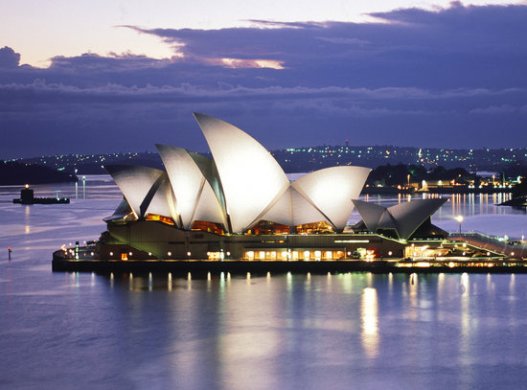

Portfolio:
Zoek de volgende informatie op en vul je portfolio aan:
- Zoek het gebouw op en bekijk het vanuit diverse kanten. Wat is de functie van het gebouw en wie heeft het ontworpen?
- Operagebouwen zijn vaker speciaal qua bouw. Wat voor soort gebouw zou jij maken met die functie?
- Operavoorstellingen worden al jaren opgevoerd. Zoek eens wat verschillende bouwwerken op uit allerlei landen. Wat vind je van de gebouwen?
- Als je kijkt naar het operagebouw in Parijs (Opéra de Paris), dan zie je dat dit ook een bijzonder gebouw is. Opera is een onderdeel van verschillende culturen en dat zie je dan ook in meerdere werelddelen terug. Bekijk bijvoorbeeld eens naar openluchttheaters (bijv. in Verona) of andere theater/operagebouwen. Wat zie je voor overeenkomsten en verschillen? Wat valt je op?

Voeg een foto toe van je bouwwerk!

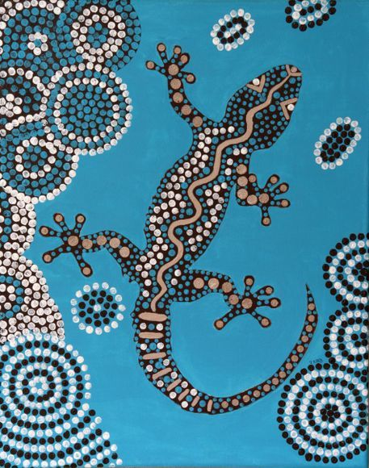
Opdracht 21 - Kunst van aboriginals (individuele opdracht)​
Voordat de Europeanen Australië ontdekten, leefden alleen de aboriginals in verschillende stammen in dat land. Ze schijnen al rond de ijstijd aangekomen te zijn in dat land en hebben dus een flinke geschiedenis achter de rug. Bij zo'n levensloop ontstaan vanzelf ook een eigen kunst en cultuur. Er is bijvoorbeeld zelfs rotskunst gevonden van meer dan 60.000 jaar oud. Aboriginals waren vroeger een typisch nomadenvolk en gaven weinig om het versieren van hun onderkomen. Toch neemt kunst een prominente oplaats in de Aboriginal-cultuur en is de Droomtijd de belangrijkste inspiratiebron.
Portfolio:
Zoek de volgende informatie op en vul je portfolio aan:
- Zoek naar voorbeelden van Aboriginal-kunst (2D en 3D) en omschrijf wat je ziet.
- Wat denk je dat de diverse symbolen betekenen? Zou je zelf ook een symbool kunnen bedenken?
- De Aboriginals versieren ook vaak hun lichaam met allerlei tekens. Wat vind je daarvan? Welke vind je het mooist?
- Als je kijkt naar de versierselen op het lichaam van de Aboriginals, zie je wellicht overeenkomsten met die van tatoeages in andere culturen. Welk doel hebben de versierselen in de diverse werelddelen?
Voeg een foto toe van je bouwwerk!
Opdracht 22 - Didgeridoo (individuele opdracht)​
De didgeridoo is een typisch blaasinstrument uit Australië. Misschien is de didgeridoo wel het oudste muziekinstrument op aarde. Verhalen doen de ronde dat de didgeridoo al zo'n 40.000 jaar bestaat. Er zijn 1.000 tot 2.000 jaar oude rotstekeningen gevonden die het instrument afbeelden. Zeker is dat de didgeridoo zijn oorsprong vindt in Noord-Australië. De aboriginals aldaar beweren dat de holle blaaspijp, ook wel Yidaki of didge genoemd, oorspronkelijk een middel was om met voorouders te communiceren. Wellicht bootsten de aboriginals met de didgeridoo ook geluiden uit de omgeving en van dieren na tijdens spirituele samenkomsten. Wie de mysterieuze oerklank van het instrument hoort, kan zich daar zeker wat bij voorstellen.
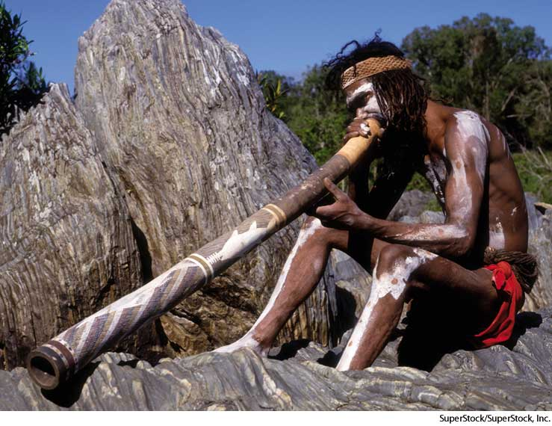

Portfolio:
Zoek de volgende informatie op en vul je portfolio aan:
- Bekijk afbeeldingen en filmpjes van dit bekende muziekinstrument en geef een korte omschrijving (ongeveer 100 woorden)
- Wat voor soort verhaal zal een Aboriginal met het bespelen van dit instrument willen vertellen?
- Wat voor gevoel roept het op? Wat vind je van dit soort muziek?
- Luister eens naar muziek uit Afrika of Zuid-Amerika en ook nogmaals naar die van de Aboriginals. Wat hoor je voor ritme? Hoor je dezelfde of juist andere instrumenten? Is het gevoel hetzelfde als je ernaar luistert?
Voeg een foto toe van je muziekinstrument!

Reflectieverslag

Beantwoord de volgende vragen:

- Voldeed het project aan je verwachtingen? Leg uit.

- Welk werelddeel sprak je het meeste aan en leg uit waarom?

- Welke opdracht vond je interessantst om te maken en leg uit waarom?

- Welke opdracht vond je het lastigst om te maken en leg uit waarom?

- Over welke opdracht is het best gelukt en waarom vind je dat?

- Hoe ging het samenwerken? Leg uit.

- Hoe ging de begeleiding? Leg uit.

- Heb je veel geleerd en zo ja, wat vooral?

- Zou je nog een keer zo’n project willen? Leg uit waarom wel of niet.

- Heb je nog tips en/of tops?

